Sylvain Ferry et Hugues Bavarin

vendredi 20 mars 2020

Conception de ressources pédagogiques distancielles

TD découverte de la performance commerciale via cahier de texte

Pour les enseignants de l’academie nancy-metz

|  |  |
| --- | --- |
| **CADRE GENERAL** | |
| OBJECTIFS | Proposer un exemple de transposition de ressources pédagogiques élaborées dans un cadre présentiel à usage distanciel par l’utilisation des outils disponible sur la plateforme monbureaunumerique (**cahier de texte**) |
| CONTENUS | Cette documentation est construite sur la base du Cas Dacia et contient :   * Le TD son corrigé |

# Ressources en distanciel : cahier de textes

➌ Ajouter la classe ainsi que la plage horaire pour réaliser l’activité

➋ Sélectionner travail à faire

➊ Utiliser l’outil cahier de texte

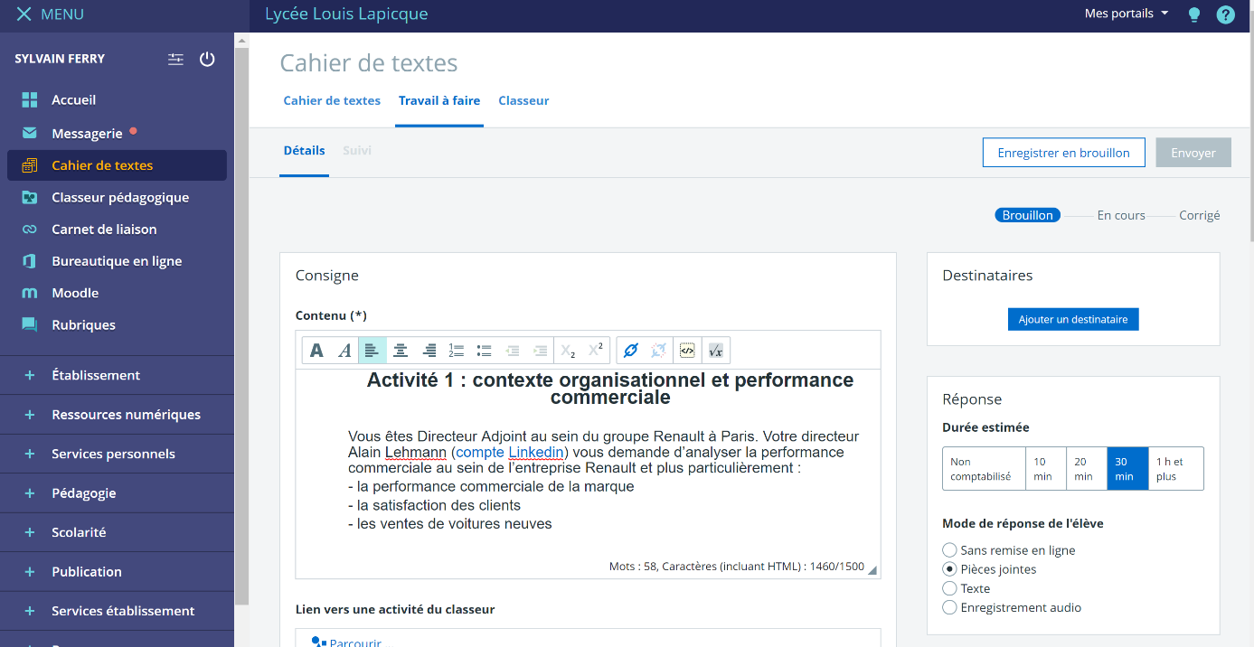

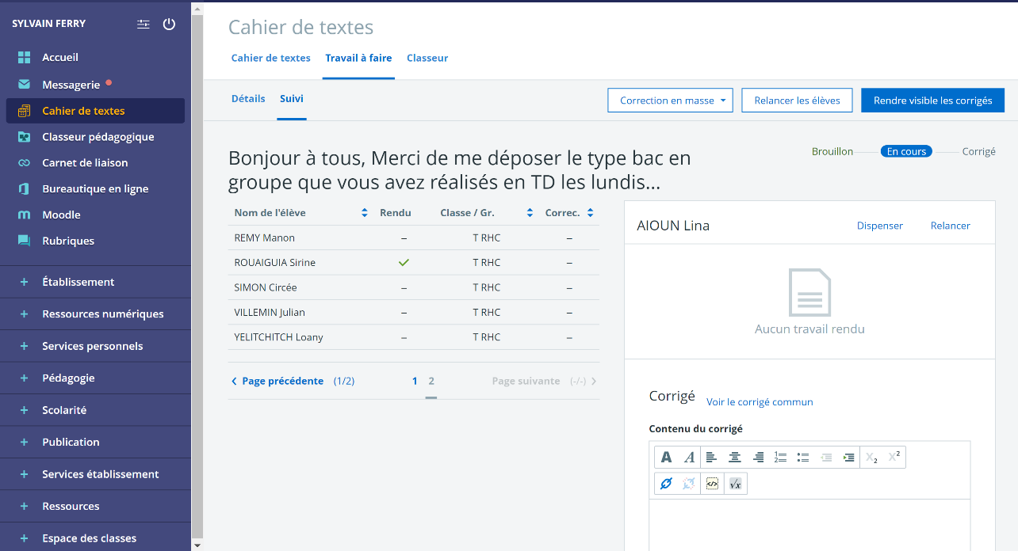

➏ Ajouter le corrigé

➎ Suivi des travaux

➌ Sélection du temps estimé & choix du mode d’envoi des élèves

➍ Explication des consignes

**Activité 1 : contexte organisationnel et performance commerciale (version enseignant)**

*Temps de l’activité : (30 minutes)*

|  |  |
| --- | --- |
| **Notions** | **Compétences** |
| Efficacité Efficience  Tableau de bord | * Identifier les indicateurs pertinents pour apprécier la performance de l’organisation * Effectuer des comparaisons dans le temps et dans l’espace pour situer la performance d’une organisation |
| **Transversalité** | MANAGEMENT  2.2. Comment élaborer le diagnostic stratégique ?   * Diagnostic interne : forces, faiblesses, ressources, compétences. * Diagnostic externe : opportunités, menaces, facteurs clés de succès.   2.4. Comment évaluer les objectifs et les pratiques ?   * Indicateurs |

[](https://fr.linkedin.com/in/alain-lehmann-a6011933)Vous êtes Directeur Adjoint au sein du groupe Renault à Paris. Votre directeur Alain Lehmann vous demande d’analyser la performance commerciale au sein de l’entreprise Renault et plus particulièrement :

* La performance commerciale de la marque,
* La satisfaction des clients,
* Les ventes de voitures neuves.

[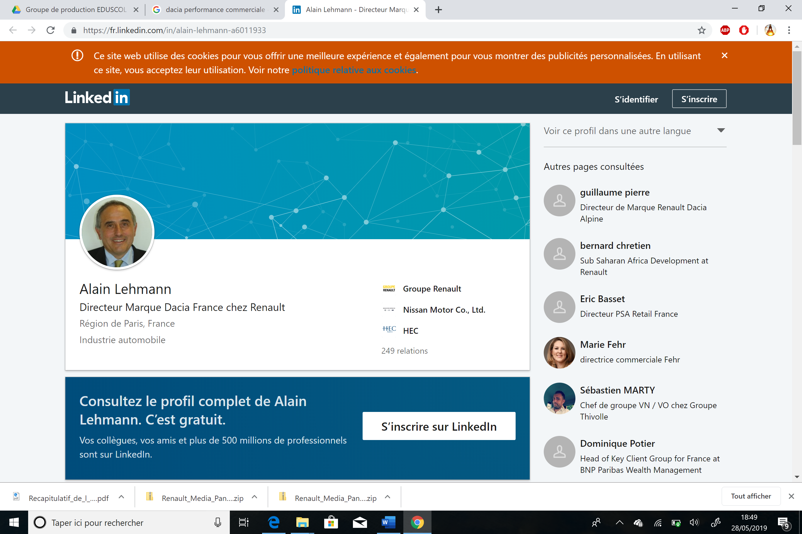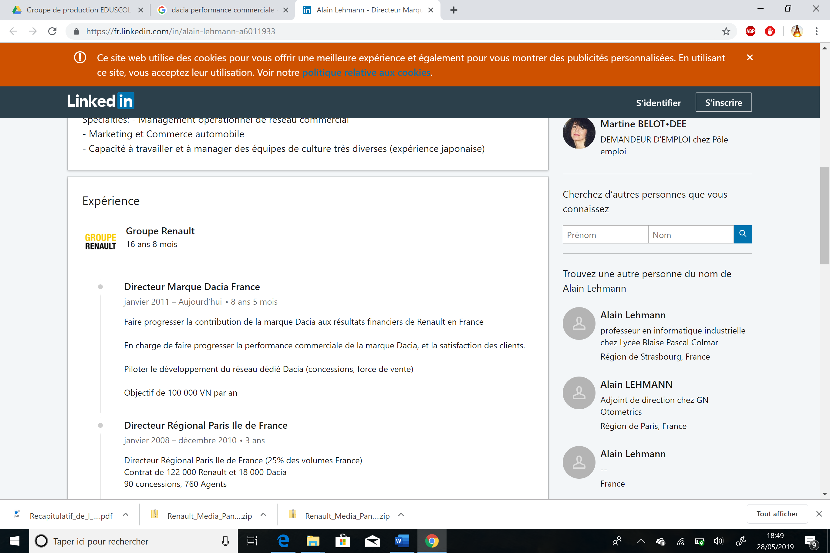](https://fr.linkedin.com/in/alain-lehmann-a6011933)

lien : https://fr.linkedin.com/in/alain-lehmann-a6011933

**Document n°1 : tableau de bord des concessions Renault Paris**

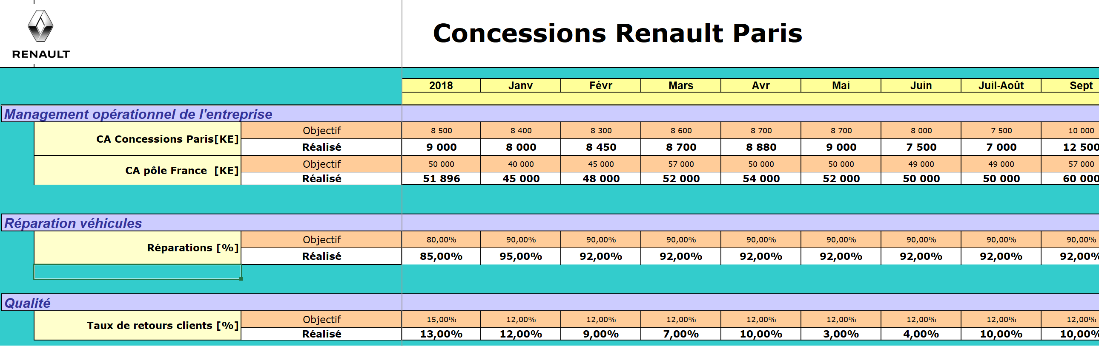



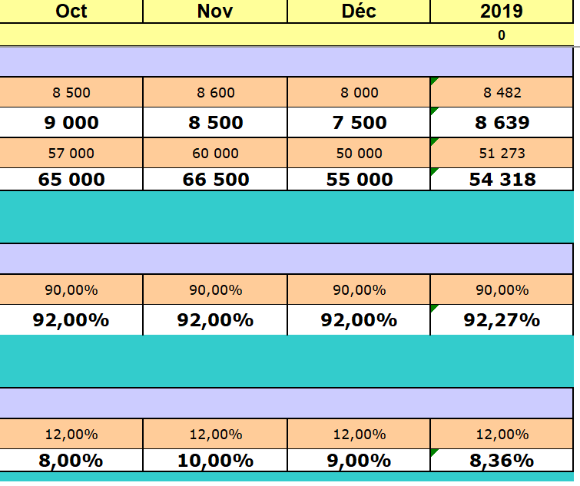

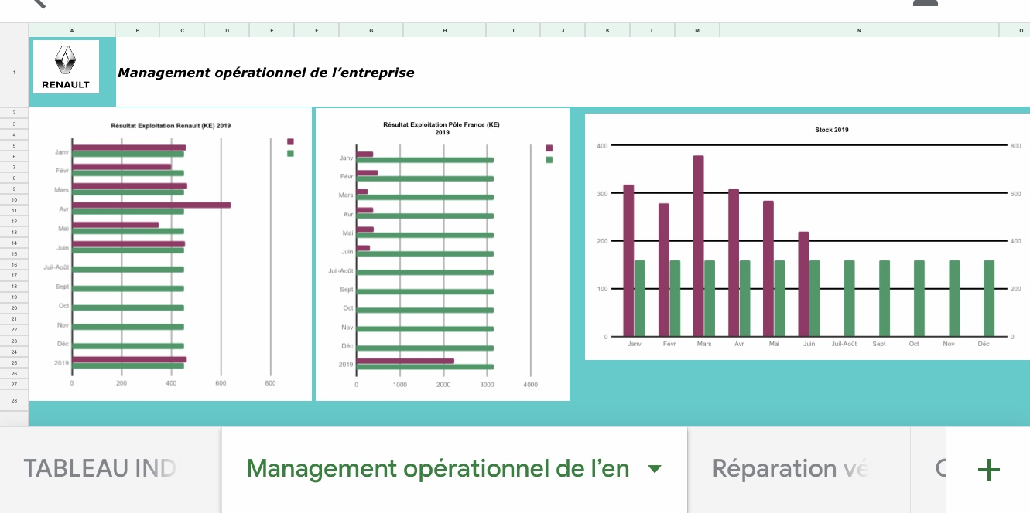

Document inventé par l’enseignant

1. Relevez et commentez les données du tableau de bord en lien avec votre mission.

Sans être exhaustif, les élèves manipulent les informations du tableau de bord et se familiarisent avec les indicateurs. Ils se familiarisent avec la notion d’évolution et d’objectif.

*Le chiffre d’affaires de la concession Paris évolue ……*

*Par rapport aux objectifs fixés ….*

*Cette évolution est en lien avec le stock de voiture neuve …*

*Le taux de retour client évolue de manière positive : il baisse de janvier à mai (9 points de pourcentage) malgré une hausse sur le mois d’avril. Le magasin réalise systématiquement son objectif en restant sous la barre des 12%.*

*Parallèlement, le nombre de retour client est très faible et bien en deçà du nombre de 15 retours fixé comme objectif.*

*La qualité des prestations de la concession est globalement bonne et les objectifs « qualité » sont atteints.*

*La réparation de véhicule est à un niveau supérieur par rapport aux objectifs.*

1. A partir de recherches personnelles, définissez les deux termes suivants : efficacité, efficience.

Le but est que l’élève se familiarise avec les termes du langage courant pour arriver ensuite à des définitions applicables à un contexte organisationnel et de gestion. Les définitions courantes des termes sont acceptées. Les termes seront définis par le prisme de la gestion dans la question 2.

*Efficacité*

*« Caractérise une* [*chose*](https://www.linternaute.fr/dictionnaire/fr/definition/chose/)[*ou*](https://www.linternaute.fr/dictionnaire/fr/definition/ou/) *une* [*personne*](https://www.linternaute.fr/dictionnaire/fr/definition/personne/)[*efficace*](https://www.linternaute.fr/dictionnaire/fr/definition/efficace/)*,* [*c*](https://www.linternaute.fr/dictionnaire/fr/definition/c/)*’est-à-dire* [*qui*](https://www.linternaute.fr/dictionnaire/fr/definition/qui/)[*parvient*](https://www.linternaute.fr/dictionnaire/fr/definition/parvenir/)[*au*](https://www.linternaute.fr/dictionnaire/fr/definition/au/)[*résultat*](https://www.linternaute.fr/dictionnaire/fr/definition/resultat/)[*attendu*](https://www.linternaute.fr/dictionnaire/fr/definition/attendu/) *». Linternaute.*

*« Caractère d'une personne, d'un organisme efficace, qui produit le maximum de résultats ». Larousse*

*« Capacité à optimiser un résultat ». Universalis.*

*Définition à retenir de l’efficacité : Capacité d’une organisation à atteindre ou dépasser les objectifs qu’elle s’est fixée.*

*Définition à retenir de l’efficience : Capacité d’une organisation à être efficace tout en optimisant les moyens utilisés pour réduire les coûts.*

*Efficience*

*«*[*Rendement*](https://www.linternaute.fr/dictionnaire/fr/definition/rendement/)[*satisfaisant*](https://www.linternaute.fr/dictionnaire/fr/definition/satisfaisant/)[*imputable*](https://www.linternaute.fr/dictionnaire/fr/definition/imputable/)[*à*](https://www.linternaute.fr/dictionnaire/fr/definition/a-1/) *une* [*recherche*](https://www.linternaute.fr/dictionnaire/fr/definition/recherche/)[*volontaire*](https://www.linternaute.fr/dictionnaire/fr/definition/volontaire/)[*systématique*](https://www.linternaute.fr/dictionnaire/fr/definition/systematique/)*.* [*On*](https://www.linternaute.fr/dictionnaire/fr/definition/on/)[*parle*](https://www.linternaute.fr/dictionnaire/fr/definition/parler/)[*notamment*](https://www.linternaute.fr/dictionnaire/fr/definition/notamment/)[*d*](https://www.linternaute.fr/dictionnaire/fr/definition/d/)*'efficience* [*d*](https://www.linternaute.fr/dictionnaire/fr/definition/d/)*'une* [*technique*](https://www.linternaute.fr/dictionnaire/fr/definition/technique/)*,* [*d*](https://www.linternaute.fr/dictionnaire/fr/definition/d/)*'une* [*entreprise*](https://www.linternaute.fr/dictionnaire/fr/definition/entreprise/)*». Linternaute.*

*« Capacité d'un individu ou d'un système de travail d'obtenir de bonnes performances dans un type de tâche donné ». Larousse.*

*« Aptitude (d'une machine, d'une technique, d'une personne ou d'une entreprise) à fournir le meilleur rendement ». Cnrtl.*

1. D’après le tableau de bord de la concession Renault Paris et la page Linkedin, concluez sur son efficacité et son efficience.

*Concernant la satisfaction clientèle, le taux de retour clients tend à se réduire et l’objectif est toujours réalisé. L’objectif du nombre de réclamations fixé à un maximum de 15 réclamations mensuelles et largement atteint, le nombre de réclamation ne dépassant jamais 2.*

1. Une organisation peut-elle être efficiente sans être efficace ?

C’est ici une question de réflexion sur le lien entre les deux notions. La réponse apportée par les élèves peut se faire en deux temps. D’abord sur la base de leur réflexion puis sur celle de leurs observations du tableau de bord dans les questions précédentes.

*L’efficience d’une organisation sous-entend son efficacité. En effet, être efficient c’est être efficace en minimisant les coûts supportés et l’utilisation de ressource pour atteindre les objectifs fixés. Une organisation ne peut donc pas être efficiente sans être efficace.*

**Activité 1 : contexte organisationnel et performance commerciale (version élève)**

*Temps de l’activité : (30 minutes)*

[](https://fr.linkedin.com/in/alain-lehmann-a6011933)Vous êtes Directeur Adjoint au sein du groupe Renault à Paris. Votre directeur Alain Lehmann vous demande d’analyser la performance commerciale au sein de l’entreprise Renault et plus particulièrement :

* La performance commerciale de la marque,
* La satisfaction des clients,
* Les ventes de voitures neuves.

[](https://fr.linkedin.com/in/alain-lehmann-a6011933)

lien : https://fr.linkedin.com/in/alain-lehmann-a6011933

**Document n°1 : tableau de bord des concessions Renault Paris**









Document inventé par l’enseignant

1. Relevez et commentez les données du tableau de bord en lien avec votre mission.
2. A partir de recherches personnelles, définissez les deux termes suivants : efficacité, efficience.
3. D’après le tableau de bord de la concession Renault Paris et la page Linkedin, concluez sur son efficacité et son efficience.
4. Une organisation peut-elle être efficiente sans être efficace ?